Rapport

Projet L3D2 - Systèmes proies-prédateurs

Année 2022-2023

***Les informations d’identification du document***

| Référence du document: | Rapport |
| --- | --- |
| Version du document: | 1 |
| Date du document: | 05/05/2023 |
| Auteurs: | Fu Suntanqing  Rossignol Paul  Xu Remy  Ye Frédéric |

***Les éléments de vérification du document***

| En attente de validation: | LATTAUD Claude |
| --- | --- |
| Soumis le: | 07/05/23 |
| Validé le: | __/__/23 |
| Type de diffusion: | Document électronique (.pdf) |
| Confidentialité: | Réservé au jury, professeurs encadrants et aux étudiants de l’Université Paris Cité. |

**SOMMAIRE**

**Introduction : 4**

**I- Description du projet 4**

A- Contexte 4

B- Enjeux 4

C- Objectifs 4

D- Économique 5

E- Techniques 5

F- Besoins fonctionnels 5

G- Délais 6

H- Technologies 7

**II- Organisation et gestion du projet 7**

A- Les membres du projet 7

B- Diagramme de Gantt du projet 8

C- Le cycle en V 9

D- Répartition des tâches 10

1- Documents : 10

2- Code : 10

**III- Développement 11**

A- Outils utilisés 11

B- Langages utilisés 12

C- Utilisation future 13

**IV- Fonctionnalités de l’application 13**

A- Ajout d’un agent pendant la simulation avec des paramètres modulables : 13

B- Système de meute avec un système de combat. 13

C- Mimétisme 14

D- Téléportation 15

E- Contrôle d’agent 15

F- Amélioration de la météo, système de saison et système de température. 16

G- Amélioration du comportement de l’agent. 21

H- Amélioration de l’interface utilisateur 22

I- Modification du terrain (fonction terrain de Unity) 25

J- Amélioration du laboratoire. 25

**V- Problèmes rencontrés 27**

A- Présence de nombreux bugs et de nombreux anciennes fonctionnalités ne fonctionnant pas correctement 27

B- Difficultés concernant la mise en commun du travail de chacun. 27

C- Difficultés liées aux bugs rencontrés 28

**VI- Conclusion 28**

A- Perspectives de développement pour les prochaines années : 28

B- Conclusion générale 28

**VIII- Tableau des figures 29**

## **Introduction :**

Dans le cadre de notre troisième année en licence informatique à l’UFR de mathématiques et informatique de l’Université de Paris il nous est demandé la réalisation d’un projet informatique.

Ce projet se compose de nombreuses étapes notamment la conception de documents, le développement de code et de test qui mobilise l’ensemble des connaissances acquises durant ces trois années d’études, afin de pouvoir rendre à temps un projet fonctionnel contenant les fonctionnalités prévues dans un temps imparti.

## **I- Description du projet**

### A- Contexte

Notre projet se base sur un projet déjà existant que nous devons corriger puis améliorer. Ce projet a pour but de reproduire un système Proies-Prédateurs le plus réaliste possible dans une simulation afin d’observer des situations similaires à la réalité, plus spécifiquement dans le cadre de notre projet, pouvoir observer des cascades trophiques (cf Glossaire).

### B- Enjeux

Le projet facilite l’étude de comportements de différentes espèces animales et végétales à partir d’une simulation dans différents terrains et climats et peut-être plus à l’avenir. Sur plusieurs années, nous reproduisons la réalité le plus fidèlement possible en ajoutant chaque année des nouvelles fonctionnalités, afin de mieux comprendre l'écosystème qui entoure ces différentes espèces.

### C- Objectifs

Correction et amélioration de l’ensemble des fonctionnalités déjà présentes et ajout de nouvelles fonctionnalités notamment le mimétisme et le système de meute.

### D- Économique

Pour la réalisation de ce projet, ne possédant alors aucun fond financier, nous nous sommes alors uniquement reposés sur l’utilisation de logiciel gratuit et d’objet disponible en libre de droits. Tout cela, si notre projet était payé, réduirait alors le coût du projet.

### E- Techniques

Face à ce projet complexe il fallait fournir un projet fonctionnel qui soit le plus optimisé possible. Il a été préférable de fournir une version plus stable qu’une version non stable avec beaucoup de fonctionnalités.

### F- Besoins fonctionnels

La simulation du système Proies-Prédateurs doit représenter le plus fidèlement possible la réalité. Plusieurs fonctionnalités étaient obligatoires afin d'améliorer le projet.

Pour se rapprocher de la réalité, il fallait améliorer le comportement des agents dans la simulation, cela passe par plusieurs aspects possibles.

Tout d'abord l'amélioration du comportement actuel de l'agent par l'ajout de nouvelles conditions ou la refonte de certains systèmes. Par exemple, la refonte totale du système de météo qui est maintenant automatique et plus réaliste que la précédente, ainsi que la correction du système de déplacement afin d'obtenir un déplacement plus réaliste.

De plus, nous avons modifié la chasse des prédateurs en ajoutant un système de peur qui permet aux proies de s'enfuir lorsqu'elles sont chassées. Avec cela, il fallait ajouter de nouvelles fonctionnalités telles que la meute. Cela permet à certain type d'agent de reproduire un système de groupe avec un chef qu'ils suivent. Il y a une évaluation permanente du groupe qui, dans un cas d'une évaluation positive, entraîne l'ajout de nouveaux agents de la même espèce dans le groupe. À l'opposé, une évaluation négative entraîne un challenge entre le leader actuel et un agent du groupe pour désigner le nouveau chef dans le but de réduire le nombre d'agents dans la meute afin de stabiliser l'état de la meute.

Cela représente la réalité, les autres agents essaient de challenger l'agent chef afin d'accéder à ses avantages : en effet, il a donc la priorité sur la nourriture lors de la chasse en meutes. Il aura davantage de ressources pour être plus en forme et plus se développer que ses confrères.

Avec cela nous ajoutons un système de mimétisme lié à une option de contrôle d'agent qui permet d'imiter certains comportements si l'agent observe un autre animal de son espèce qu'il juge grâce à des conditions positives pour lui.

### G- Délais

| Semaine | Date | Tâches | Commentaires |
| --- | --- | --- | --- |
| 1 | 16/01/2023 | Choix des projets |  |
| 2 | 23/01/2023 | Analyse des besoins/Définition des objectifs | 1er rdv fixé avec l’encadrant |
| 3 | 30/01/2023 | Spécification | Rendu du cahier des charges |
| 4 | 6/02/2023 | Conception | Rendu du cahier de recette |
| 5 | 13/02/2023 | Développement | Rendu de la conception détaillée |
| 6 | 20/02/2023 | Développement |  |
| 7 | 13/03/2023 | Développement |  |
| 8 | 20/03/2023 | Développement |  |
| 9 | 27/03/2023 | Développement |  |
| 10 | 03/04/2023 | Intégration |  |
| 11 | 10/04/2023 | Recette | Rendu du projet (Documentation + Code source + Exécutable) |
| 12 | 17/04/2023 | Pré-Soutenance |  |
| du 15/05/2023 au 26/05/2023 | | Soutenance |  |

### H- Technologies

Il faut être muni d'un ordinateur pour pouvoir utiliser la simulation

Pour notre part, nous avons utilisé des ordinateurs sous Windows 10 ou plus pour pouvoir utiliser le moteur de jeu Unity3D qui a permis la réalisation de l'ensemble de la simulation bien que la majeure partie du groupe utilisent ce moteur pour la première. La version de Unity que nous devons utiliser est 2021.2.9f1, afin que les fonctionnalités puissent fonctionner correctement.

C'est un projet assez lourd, il est donc conseillé d'avoir une bonne machine.

## **II- Organisation et gestion du projet**

### A- Les membres du projet

Les compétences décrites sont les compétences que nous avions avant le projet (ce ne sont pas les compétences obtenues qui eux seront détaillées dans la partie Bilan du rapport).

ROSSIGNOL Paul :

Compétences personnelles mises en oeuvre durant le projet :

* Rédaction de document
* Connaissance en orienté objet grâce à Java
* Connaissance du fonctionnement de Unity 3D

YE Frédéric :

* Rédaction de document
* Connaissance en orienté objet grâce à Java
* Connaissance du fonctionnement de Unity

XU Remy :

* Rédaction de document
* Connaissance en orienté objet grâce à Java

Fu Suntanqing :

* Rédaction de document
* Connaissance en orienté objet grâce à Java
* Connaissance du fonctionnement de Unity

### B- Diagramme de Gantt du projet

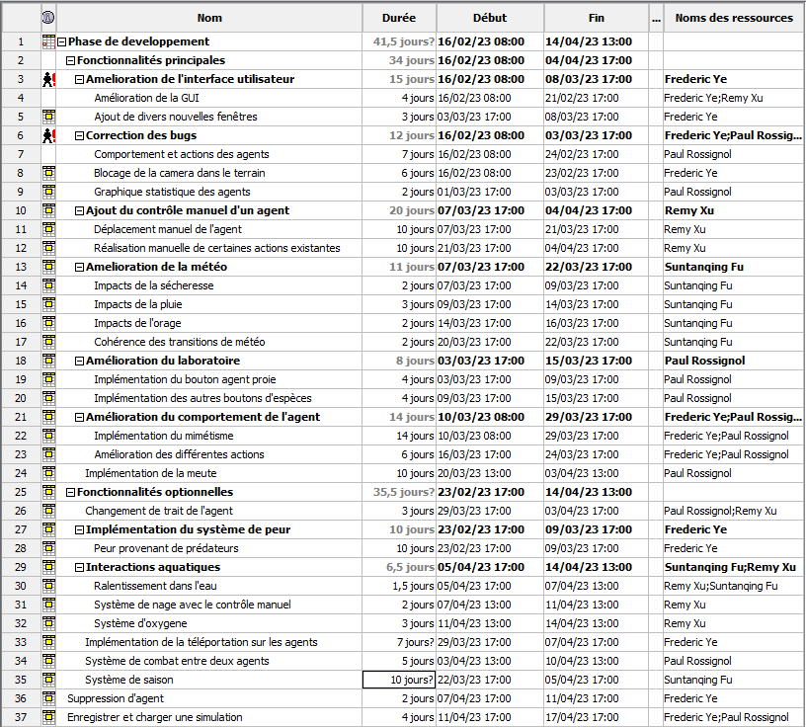

*Figure 1: Diagramme de Gantt actualisé 1*

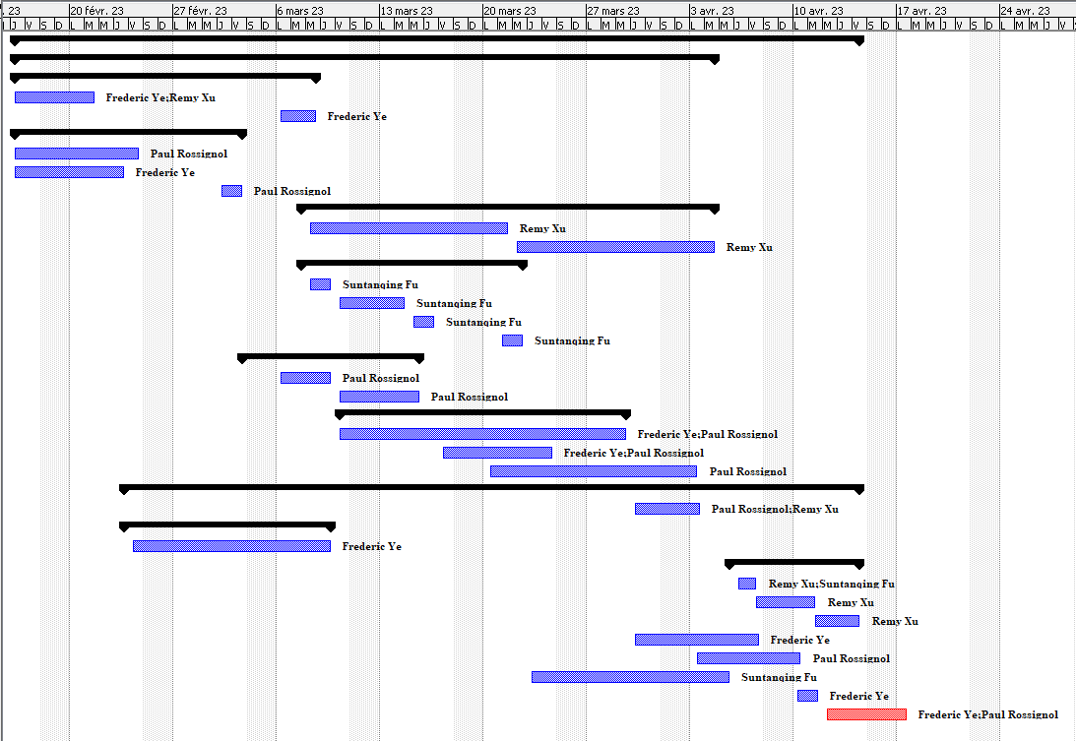

*Figure 2: Diagramme de Gantt actualisé 2*

### C- Le cycle en V

Comme décrit dans le plan de développement, nous avons décidé de garder le cycle de vie en modèle V. Durant le développement nous avons eu de nouvelles idées et parfois des approches différentes. Cela nous permet de revenir sur les documents que nous avons rédigés par le passé afin de les améliorer.

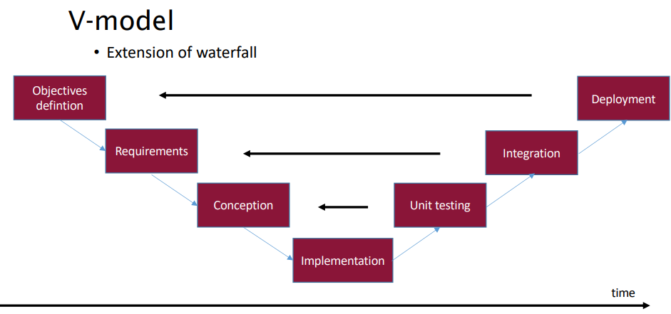

*Figure 3: Capture d’écran du cours de génie logiciel, cycle de vie modèle en V*

### D- Répartition des tâches

#### 1- Documents :

Les documents livrables sont très importants dans l’avancement du projet, c’est à travers eux que passent les informations et structures du projet :

* Le cahier des charges a été élaboré par Remy Xu et Frédéric Ye.
* Le cahier de recette a été élaboré par Remy Xu, Frédéric Ye et Paul Rossignol.
* Le plan de développement a été élaboré par Frédéric Ye, Paul Rossignol et Rémy Xu.
* Les diagrammes de cas d’utilisation ont été élaborés par Frédéric Ye
* Les diagrammes de séquence ont été élaborés par Fu Suntanqing
* Le diagramme de classe a été élaboré par Paul Rossignol et Frédéric Ye .
* Les diagrammes de transition ont été élaborés par Frédéric Ye et Paul Rossignol.
* Le diagramme de package a été élaboré par Frédéric Ye, Paul Rossignol et Rémy Xu.
* Le diagramme de Gantt a été élaboré par Rémy Xu et Frédéric Ye.
* Le pré rapport a été élaboré par Frédéric Ye, Paul Rossignol et Rémy Xu.
* Le plan de test a été élaboré par l’ensemble du groupe.
* Le manuel d’utilisation a été élaboré par Paul Rossignol et Rémy Xu.
* Le manuel d’installation a été élaboré par Paul Rossignol et Rémy Xu.
* Le rapport a été élaboré par Paul Rossignol, Frédéric Ye et Rémy Xu.

#### 2- Code :

* Résolution des bugs de l’ancienne application faite par Paul Rossignol et Frédéric Ye.
* Création d’un nouveau système de météo faite par Fu Suntanqing.
* Système de meute fait par Paul Rossignol.
* Suppression d’agent de la simulation faite par Frédéric Ye.
* Création d’une fonctionnalité basique de la nage par Rémy Xu et Fu Suntanqing.
* Création d’un système d'oxygène et de fatigue de nage par Remy Xu.
* Nage manuelle par Remy Xu.
* Contrôle manuel et actions manuelles fait par Rémy Xu.
* Création d’un nouveau système de saison Fu Suntanqing.
* Système de peur fait par Frédéric Ye.
* Sauvegarde de la simulation faite par Frédéric Ye.
* Chargement de la simulation fait par Paul Rossignol.
* Amélioration du GUI fait par Paul Rossignol, Frédéric Ye, Remy Xu et Fu Suntanqing.
* Mimétisme Frédéric Ye et Paul Rossignol.
* Changement du terrain et des feuilles des arbres par Fu Suntanqing.
* Amélioration du comportement des agents fait par Paul Rossignol.
* Système de température fait par Fu Suntanqing.
* Fonction de téléportation sur les agents faite par Frédéric Ye.
* Affichage des actions durant la simulation fait par Remy Xu.
* Fonctionnalité qui permet d’augmenter ou réduire la santé, endurance, faim, soif et peur d’un agent faite par Frédéric Ye.
* Système de combat fait par Paul Rossignol.
* Amélioration des effets de particules de la scène faite par Fu Suntanqing.

## **III- Développement**

### A- Outils utilisés

Durant notre projet nous avons utilisé de nombreux outils. Nous allons présenter chacun d’entre eux et expliquer à quoi ils nous ont servi.

Unity3D

Unity3D est un moteur de jeu très complet possédant de nombreux outils gratuits. Nous avons utilisé Unity3D pendant tout le processus de développement. Il nous a bien évidemment servis comme environnement de travail : toutes les scènes ont été créées à l’aide de Unity3D.

Unity AssetStore (que vous pouvez retrouver ici : https://assetstore.unity.com/) est le magasin virtuel de Unity3D. Il y a de nombreux assets disponibles (pack contenant divers objets, selon l'asset). Nous avons utilisé certains de ces assets durant notre projet (notamment pour l'asset de l'herbe).

Visual Studio Visual Studio est un IDE (integrated development environment). Cet outil nous offre de nombreuses fonctionnalités :

• Un éditeur à coloration syntaxique

• Des assistants de préfabrication de code

• Un explorateur de classe

• Une aide en ligne

• Un debugger graphique

Nous avons également réalisé grâce à cet outil le diagramme de classe grâce à un composant individuel : le concepteur de classe. De nombreux composants comme le concepteur de classe sont présents pour aider le programmeur ou pour tout simplement permettre le lien avec une autre plateforme comme un moteur de jeu (ici Unity3D).

Discord

Nous avons créé un serveur personnel pour le groupe afin de planifier, discuter et maintenir une communication constante entre l’ensemble des membres du projet.

Forge

Permet le regroupement de l’ensemble du projet avec les documents, le svn, un forum pour communiquer, un outil pour suivre le temps et le travail de chacun.

LucidChart

Pour la création de l’ensemble des diagrammes présents dans les différents documents du projet.

Tortoise SVN

Cet outil nous a permis de partager et mettre à jour notre code au fur et à mesure du projet tout en y ajoutant des versions fonctionnelles au fur et à mesure de l’avancement du projet.

### B- Langages utilisés

Durant notre projet nous avons manipulé en majorité le langage C# (qui est utilisé en grande majorité sur Unity3D). Mais nous avons également utilisé le XML pour création d’arbre de décision pour l’ensemble des agents.

C#

Le C# est un langage de programmation orientée objet. La programmation orientée objet consiste aux manipulations d’objets. Chaque objet associe des données et des méthodes (fonctions) agissant exclusivement sur les données. Nous avons exploité le C# tout au long de notre projet. Chacun de nos scripts est écrit en C#.

XML

Le XML est un langage de balisage. Il nous a permis de créer des balises afin de modifier en fonction de conditions de transition l’action actuelle d’un agent de manière continue.

### C- Utilisation future

Le développement de ce projet sur plusieurs années peut avoir une importance pour l'étude des comportements des animaux sous différents environnements. Une simulation entièrement paramétrable permettra notamment d'effectuer des recherches biologiques à l'avenir.

## **IV- Fonctionnalités de l’application**

### A- Ajout d’un agent pendant la simulation avec des paramètres modulables :

Après avoir lancé la simulation, il est possible désormais, sans bugs, d’ajouter un certain nombre d'agents à un endroit au choix sur le terrain. Les statistiques de l’agent sont remplies au préalable, mais elles peuvent être modifiées comme le souhaite l’utilisateur.

Les icônes proies, prédateurs et autotrophes sont désormais fonctionnelles.

De plus, nous conseillons de rajouter les agents après avoir lancé la simulation afin de ne pas avoir un temps de chargement d’environ 30 secondes si on en rajoute avant.

### B- Système de meute avec un système de combat.

Un système de meute a été développé. Dès lors que deux agents d’une même espèce s’accouplent (sauf si l’un des agents possède le trait de caractère solitaire), une meute est créée. La meute va alors se nourrir ensemble et se déplacer dans la même direction ensemble. Pour l’instant, seulement un alpha pourra être désigné parmi la meute en fonction de ses caractéristiques. Il sera alors prioritaire sur la satisfaction de ses besoins, par exemple si un loup non alpha chasse une proie et que l’alpha a faim il attendra que celui-ci soit mangé avant d’avoir sa part de la proies.

L’ensemble de la meute est soumis à une évaluation de ses besoins si la meute est désignée comme en bon état, la meute recherche de nouveaux agents sans meute de la même espèce, a contrario si la meute se retrouve en mauvais état (l’ensemble de la meute est affamé ou assoiffé), le leader actuel se fera challenger par un autre agent du groupe qui conduira à un combat entre les deux pour déterminer le nouveau leader du groupe. Le combat est uniquement utilisé pour déterminer un alpha, mais il pourra être utilisé entre n’importe quels agents si une action en a besoin, il suffit uniquement qu’un adversaire soit désigné. Lorsqu’un combat est décidé, les deux agents qui prendront part au combat se chercheront sur la carte. Le combat prend en compte la santé et la statistique d’attaque de l’agent, les deux agents s'attaquent en même temps jusqu’à ce qu’une de leur attaque soit décisive (pouvant tuer l’agent ennemi). L’agent gagnant aura le choix d’épargner ou non son adversaire. Le choix d’épargner son adversaire dépendra des caractéristiques des deux agents.

Ainsi l’ajout de nouveaux agents dans la meute se fait par la naissance d’un agent qui est dans une meute, si l'évaluation est positive ou enfin par l’accouplement d’un agent de la meute avec un agent sans meute. Les informations de la meute peuvent se retrouver dans la section “+” de "AgentStatsPanel” où il est indiqué si l’agent est l’alpha du groupe et un nombre qu’il partage avec l’ensemble des agents de sa meute.

### C- Mimétisme

Un système de mimétisme comportemental a été implémenté dans la simulation. Les agents pourront copier le comportement d’un autre agent de la même espèce s’il considère que son action améliore sa condition de vie. Les explications qui suivent concernent uniquement le mimétisme au sein d’une même espèce.

En effet, si un agent voit un autre agent dormir, l’agent se dirigera vers l’agent endormi pour dormir à ses côtés.

Si un agent possède un taux de faim supérieur à 40 %, un taux de soif inférieur à 70 % et qu’il ne fait pas une action en relation avec la peur, l’agent changera son action actuelle en FindFoodAgent si l’agent observé effectue l’action FindFoodAgentAction ou ChoosePreyAgentAction. Nous avons également un cas semblable pour l’action DrinkAgentAction, cette action sera copiée si l’agent possède un taux de soif supérieur à 40% et un taux de faim inférieur à 70%. (Les valeurs ont été choisies pour empêcher le mimétisme de compromettre une action si elle est vitale, mais également pour éviter de copier des actions qui sont considérées comme nullement prioritaires, car d’autres actions plus logiques peuvent être effectuées).

Si un agent voit un autre agent avec lequel il peut se reproduire, que l’un des deux soit une femelle, que la femelle ne soit pas enceinte et que l’agent soit un adulte, alors l’agent changera son action actuelle en BreedAgentAction si l’action de l’agent observé est BreedAgentAction.

Si un agent voit un autre agent effectuer l’action RunAgentAction, la peur de l’agent augmentera à 15 % et copiera l’action de fuite. Si un agent voit un autre agent effectuer l’action TerrifiedAgentAction, la peur de l’agent augmentera à 50 % et copiera l’action de fuite. Idéalement, on pourrait implémenter que l’agent s’enfuit au même sens que l’agent observé. Il sentira la peur de l’agent de la même espèce qu’il observe et saura qu’il y a un prédateur.

### D- Téléportation

Appuyer sur la touche T permet de se téléporter sur un agent parmi toutes espèces confondues. Ensuite, ré-appuyer permet de parcourir les agents en fonction de sa date de création. Maintenir la touche T permet de suivre l’agent sur lequel nous nous téléportons.

Il est possible aussi de se téléporter à un agent d’une espèce donnée en utilisant le bouton téléportation au milieu à droite des boutons lorsque l’on lance la simulation. Ensuite, ré-appuyer permet de parcourir les agents de la même espèce, selon sa date de création.

Cela permettra de se téléporter aux agents sans avoir à les chercher dans la simulation et de gagner du temps.

### E- Contrôle d’agent

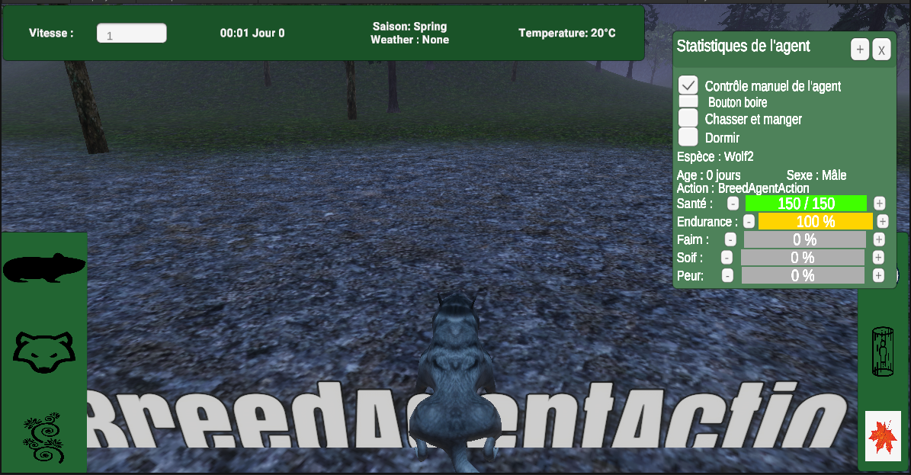

Figure 4: Activation du contrôle manuel de l’agent

Nous pouvons désormais contrôler un agent de la manière suivante : Prendre le point de vue d’un agent, puis cocher la case contrôle manuel sur "AgentStatsPanel”. Il sera alors possible de se déplacer en avant ou en arrière et d’effectuer des rotations à gauche et à droite avec les flèches directionnelles. La touche “ctrl” gauche permet de faire sprinter l’agent à une vitesse arbitrairement 2 fois plus rapide pendant le déplacement. Cela consomme sa barre d'endurance trois fois plus rapidement.

Une gravité a été implémentée afin de refléter plus la réalité et de potentiellement laisser place à une implémentation de saut à l’avenir.

Pour l’instant, concernant la nage, seule la nage manuelle a été implémentée. En mode manuel, l’agent flottera en surface d’eau et sa vitesse maximale est réduite de moitié. Il pourra effectuer une nage rapide en sprintant mais l’agent sera 1.5 fois plus rapide.

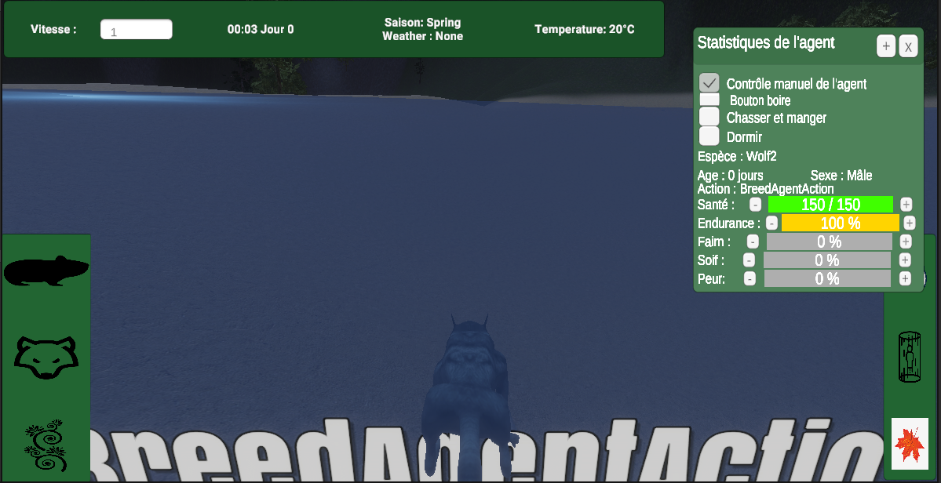

Figure 5: Nage manuelle de l’agent

Remarque : la nage manuelle ne peut être désactivée automatiquement en bougeant la caméra (zqsd). Il faudra sortir de l’eau pour décocher. Dans le cas où l’on clique sur la croix, cela peut faire planter la simulation.

Les actions manuelles suivantes aussi ont été implémentées : attaquer et manger manuellement en même temps (si une proie est à une certaine portée), boire (si on se trouve à l'intérieur d’un point d’eau), et dormir. L’agent se réveille automatiquement lorsqu’il a 100% d’endurance. De plus, lorsque l’agent dort il ne peut pas être déplacé et effectuer les autres actions.

L’activation de manger et dormir modifie le nom de l’action permettant aux autres agents d’effectuer le mimétisme sur l’agent contrôlé.

### F- Amélioration de la météo, système de saison et système de température.

Le système de météo a été changé : les changements de météos se font sur l’ensemble du terrain afin d’avoir un système de météo plus naturel et non plus case par case. De plus, la transition entre les météos est plus cohérente. Dans le terrain de base de notre simulation, nous ne pourrons pas passer de la sécheresse à la pluie trop rapidement et réciproquement. Cependant, nous laissons place à des implémentations futures où les transitions de météos peuvent être plus brutales.

Un système de saison a été implémenté. Le terrain sera recouvert de neige si nous sommes en hiver et les arbres changent en fonction de la saison. Les érables deviennent rouges en automne, tandis qu'en hiver, les arbres autres que les pins n'ont pas de feuilles.

Un système de température a été implémenté. Chaque météo aura une température moyenne unique pour chaque saison et lorsque la saison ou le temps change, la température changera également et augmentera ou diminuera en fonction de ces paramètres. Si la météo et la saison ne changent pas, la température fluctue vers le haut ou vers le bas par petits incréments sur une période de temps aléatoire.

De plus, la saison et la météo auront un impact sur les besoins des agents et sur la fréquence de certaines météos. Par exemple, il y aura plus de sécheresses en été et plus de pluies au printemps. Une sécheresse augmentera la demande en eau de l'agent, tandis que la pluie la diminuera. Et pour les mêmes journées ensoleillées, l'été nécessite une plus grande consommation d'eau que l'automne en raison de la température. Un orage accélère la peur ressentie par l'agent et un jour de neige causera une augmentation de la consommation de l'endurance à l'agent. En fait, pour chaque combinaison de météo et de saison, il existe différents multiplicateurs pour la consommation d'eau, d'énergie et d'endurance.

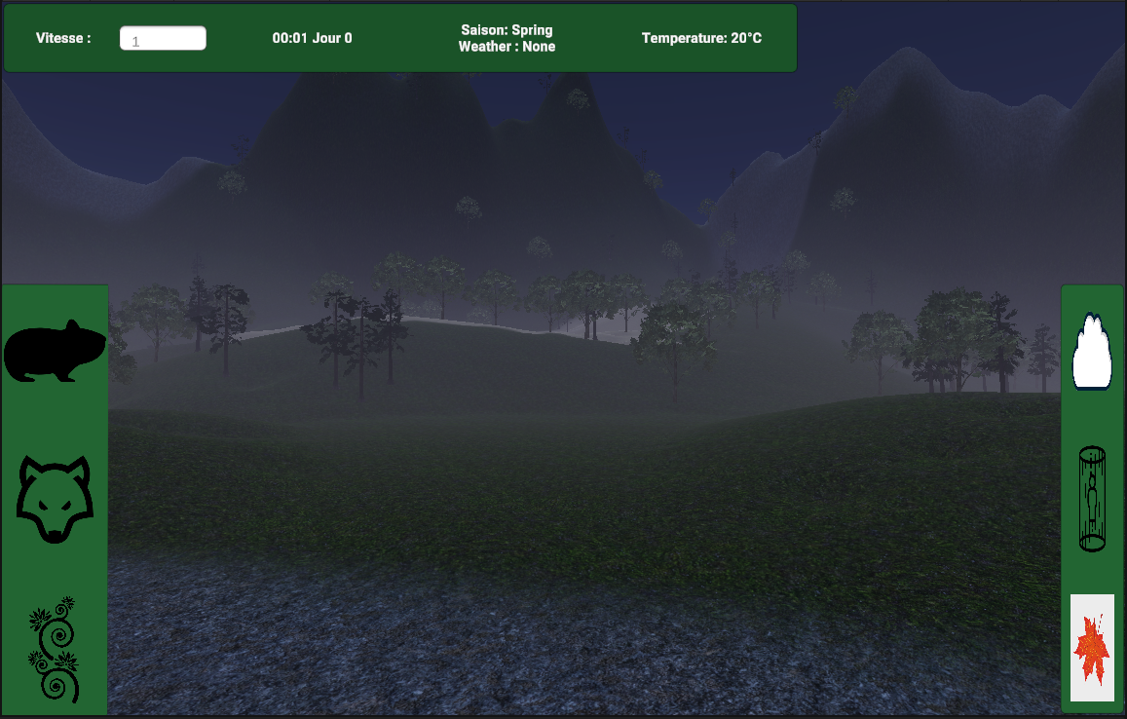

Figure 6: Terrain en saison de printemps

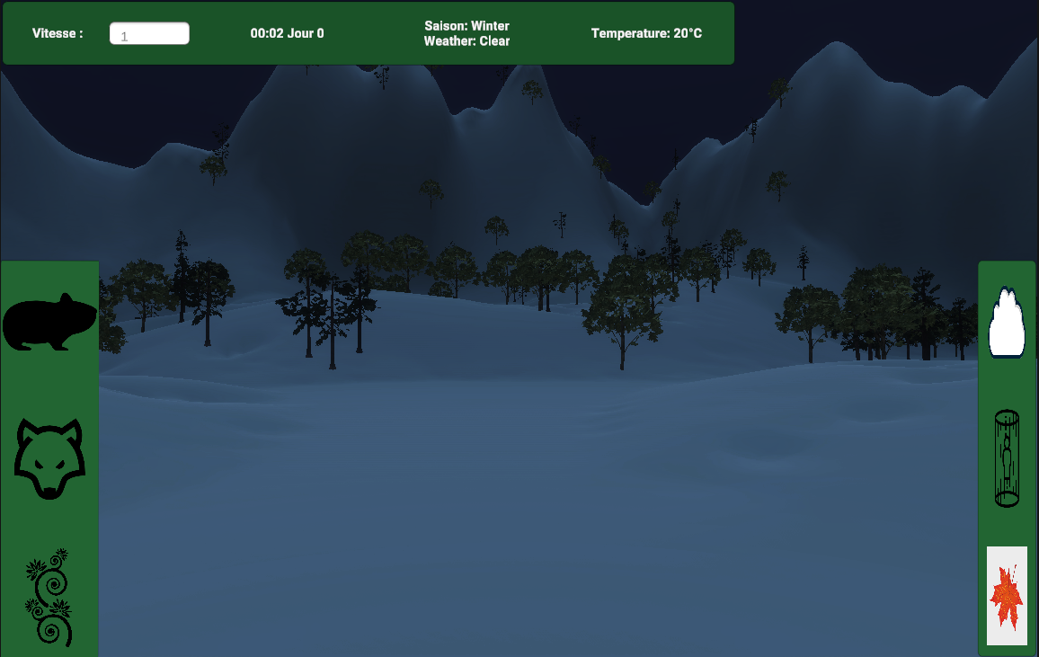

Figure 7: Terrain en saison d’hiver

Récapitulatif des changements de la météo :

| Saison | Météo | Effet sur les agents  (Multiplicateur de la consommation de ressources) | Effet sur la température  (Température moyenne) | Effet visuel |
| --- | --- | --- | --- | --- |
| Printemps | Ensoleillé | Stamina *1  EnergyNeeds *1  WaterNeeds *1 | 20.0℃ | Non |
| Printemps | Vent | Stamina *1.1  EnergyNeeds *1  WaterNeeds *1 | 17.0℃ | Non |
| Printemps | Orage | Stamina *1  EnergyNeeds *1  WaterNeeds *0.5  Fear *1.5 | 10.0℃ | Fortes pluies  et les éclairs sont plus fréquents. |
| Printemps | Tempêtes | Stamina *1.3  EnergyNeeds *1  WaterNeeds *1 | 12.0℃ | Non |
| Printemps | Sécheresse | Stamina *1  EnergyNeeds *1.2  WaterNeeds *2 | 22.0℃ | Non |
| Printemps | Pluie | Stamina *1.2  EnergyNeeds *1  WaterNeeds *0.4 | 15.0℃ | Faible pluies  et les éclairs sont moins fréquents. |
| Été | Ensoleillé | Stamina *1.1  EnergyNeeds *1.1  WaterNeeds *1.4 | 30.0℃ | Non |
| Été | Vent | Stamina *1.1  EnergyNeeds *1  WaterNeeds *1.3 | 26.0℃ | Non |
| Été | Orage | Stamina *1.1  EnergyNeeds *1.1  WaterNeeds *0.7  Fear *1.5 | 20.0℃ | Fortes pluies  et les éclairs sont plus fréquents. |
| Été | Tempêtes | Stamina *1.3  EnergyNeeds *1.1  WaterNeeds *1.4 | 22.0℃ | Non |
| Été | Sécheresse | Stamina *1.3  EnergyNeeds *1.5  WaterNeeds *2.2 | 35.0℃ | Non |
| Été | Pluie | Stamina *1.3  EnergyNeeds *1.1  WaterNeeds *0.8 | 25.0℃ | Faible pluies  et les éclairs sont moins fréquents. |
| Automne | Ensoleillé | Stamina *1  EnergyNeeds *1  WaterNeeds *1 | 15.0℃ | Les feuilles d'érable deviennent rouges. |
| Automne | Vent | Stamina *1.1  EnergyNeeds *1  WaterNeeds *1 | 12.0℃ | Les feuilles d'érable deviennent rouges. |
| Automne | Orage | Stamina *1  EnergyNeeds *1  WaterNeeds *0.5  Fear *1.5 | 5.0℃ | Les feuilles d'érable deviennent rouges. Fortes pluies et les éclairs sont plus fréquents. |
| Automne | Tempêtes | Stamina *1.3  EnergyNeeds *1  WaterNeeds *1 | 8.0℃ | Les feuilles d'érable deviennent rouges. |
| Automne | Sécheresse | Stamina *1  EnergyNeeds *1.1  WaterNeeds *1.4 | 18.0℃ | Les feuilles d'érable deviennent rouges. |
| Automne | Pluie | Stamina *1  EnergyNeeds *1  WaterNeeds *0.4 | 10.0℃ | Les feuilles d'érable deviennent rouges.  Faibles pluies et les éclairs sont moins fréquents. |
| Hiver | Ensoleillé | Stamina *1.1  EnergyNeeds *1  WaterNeeds *1 | 5.0℃ | Terrain enneigé et les arbres , sauf les pins, perdent leurs feuilles. |
| Hiver | Vent | Stamina *1.2  EnergyNeeds *1.1  WaterNeeds *1.1 | 2.0℃ | Terrain enneigé et les arbres , sauf les pins, perdent leurs feuilles. |
| Hiver | Orage | Stamina *1  EnergyNeeds *1  WaterNeeds *0.5  Fear *1.5 | -5.0℃ | Terrain enneigé et les arbres , sauf les pins, perdent leurs feuilles.  Fortes pluies et les éclairs sont plus fréquents. |
| Hiver | Tempêtes | Stamina *1.4  EnergyNeeds *1  WaterNeeds *1 | -3.0℃ | Terrain enneigé et les arbres , sauf les pins, perdent leurs feuilles. |
| Hiver | Sécheresse | Stamina *1  EnergyNeeds *1  WaterNeeds *1.4 | 10.0℃ | Terrain enneigé et les arbres , sauf les pins, perdent leurs feuilles. |
| Hiver | Pluie | Stamina *1  EnergyNeeds *1  WaterNeeds *0.4 | -2.0℃ | Terrain enneigé et les arbres , sauf les pins, perdent leurs feuilles.  Faibles pluies et les éclairs sont moins fréquents. |
| Hiver | Neige | Stamina *1.2  EnergyNeeds *1  WaterNeeds *0.8 | -10.0 ℃ | Terrain enneigé et les arbres , sauf les pins, perdent leurs feuilles. |

### G- Amélioration du comportement de l’agent.

L’agent pouvait parfois se retrouver coincé dans une colline et ne bougeait plus pendant toute la simulation. Désormais, un agent se trouvant dans une position trop longtemps (5 tics d'appel de la fonction walker()) changera de destination.

Un agent blessé régénère sa santé avec le temps.

Nous avons implémenté un système de peur. La barre de peur d’un agent augmentera lorsqu'il voit un de ses prédateurs ou bien lorsqu’un prédateur le prend en chasse. Lorsque la peur est supérieure à 10 %, l’agent sera en RunAgentAction où il essaiera de fuir. Dans le cas où la peur est à 100 %, l’agent sera en TerrifiedAgentAction.

La présence d’orage accélère légèrement l’augmentation de la barre de peur.

Un système de nage commune à tous les agents a été implémenté (sauf pour la Grass). L'agent nage à une vitesse réduite (vitesse à 83.3%). De plus, un système d'oxygène et de fatigue lié à la nage a été créé. Le système d'oxygène permet à un agent de nager sous l'eau pendant 5 minutes. S'il reste davantage de temps, il mourra noyé. En revenant sur la surface, le niveau d'oxygène se régénère. Il regagne de l'oxygène 10 fois plus rapidement qu'il n'en perd.

Le système de fatigue se distingue en 5 paliers. Plus l'agent nage dans l'eau, plus il se fatigue et est donc ralenti. La vitesse est divisée par respectivement 1.2, 1.4, 1.6, 1.8, et 2.0. (vitesse à 83.3%, 71,4%, 62.5%, 55.5%, et 50%). Chaque palier dure 200 secondes. De même que pour l'oxygène, il se rétablit de la fatigue 10 fois plus rapidement qu'il n'en perd. Nous pouvons réfléchir dans les années suivantes à un système d'oxygène dépendant de l'espèce.

### H- Amélioration de l’interface utilisateur

Voici la liste exhaustive des améliorations concernant l’expérience de l’utilisateur :

1. Lors du choix d’agent ou de terrain, des valeurs conseillées sont remplies automatiquement.

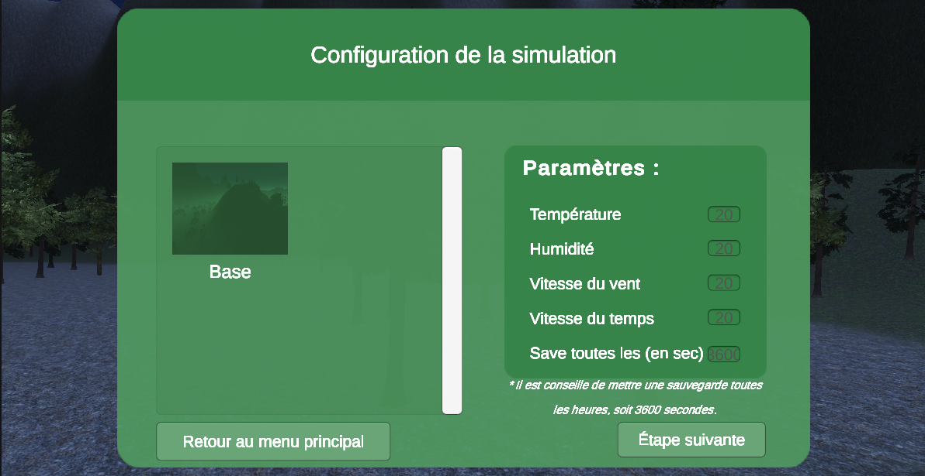

Figure 8: Ajout des paramètres conseillés automatiquement pour le choix du terrain

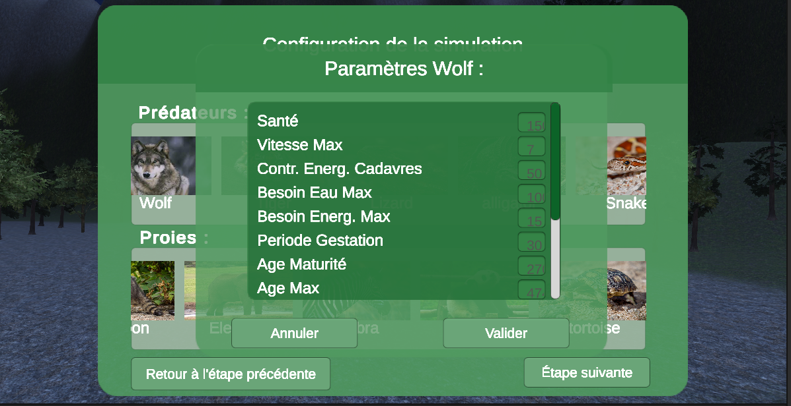

Figure 9: Ajout des paramètres conseillées automatiquement pour l’ajout d’agent(s)

1. Il y a une fenêtre options avec la fenêtre graphismes et contrôles.

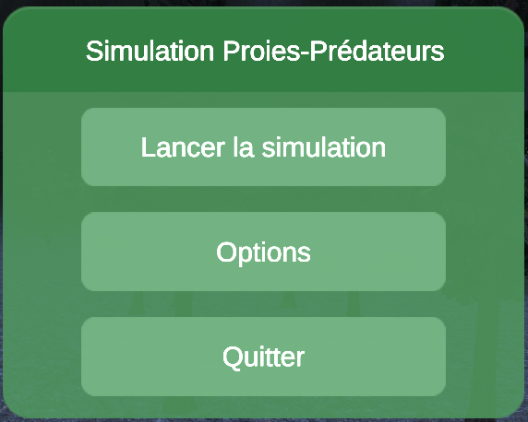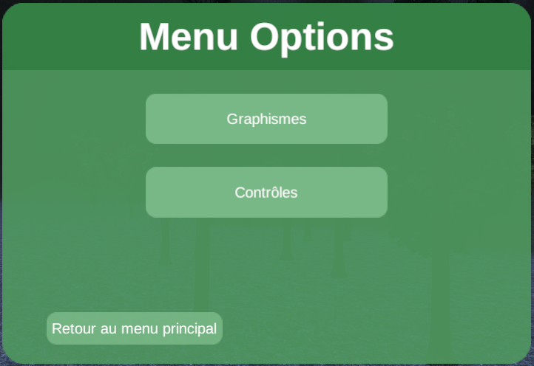

Figure 10: Menu principal Figure 11: Menu Options

Les deux nouvelles fenêtres sont les suivantes:

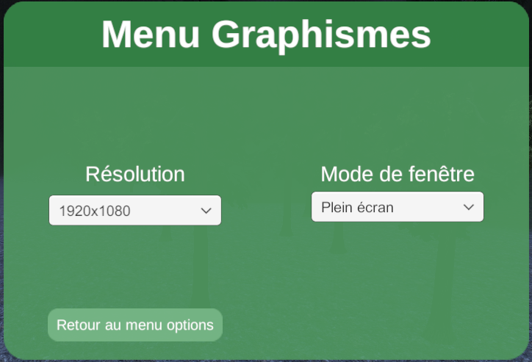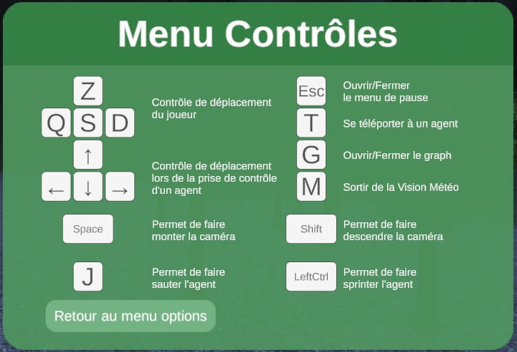

Figure 12: Menu Graphismes Figure 13: Menu Contrôles

Les menus graphismes permettent de changer la résolution et le mode de fenêtre. Pour la résolution, il y a le choix entre: 1920 x 1080, 1280 x 720, et 800 x 600. Pour le mode de fenêtre nous pouvons configurer en plein écran ou en mode fenêtré.

Le menu contrôle affiche simplement l’ensemble des touches qui permettent d’effectuer des actions au cours de la simulation. Nous pourrons laisser place au futur la reconfiguration des touches par l’utilisateur.

1. Ré-implémentation d’ajout d’agent où on veut après avoir lancé la simulation:

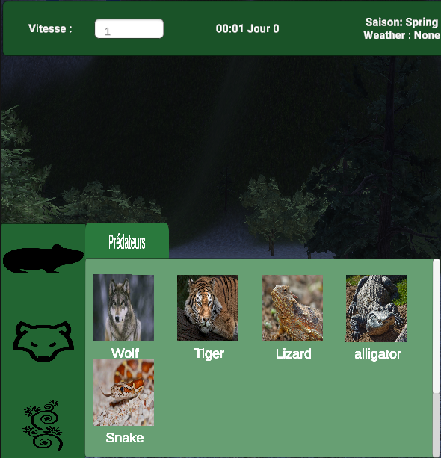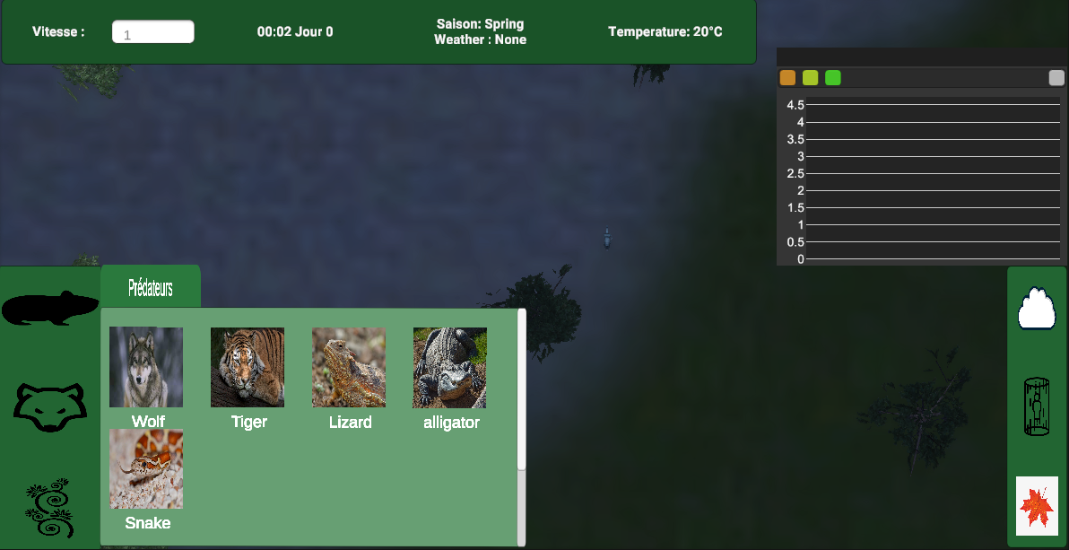

Figure 14: Fenêtre prédateur après avoir appuyé Figure 15: Vue du dessus de l’ajout d’agent après avoir

sur l’icône prédateur sélectionné l’espèce.

1. Modification de la fenêtre météo et implémentation des nouveaux boutons téléportation et saison.

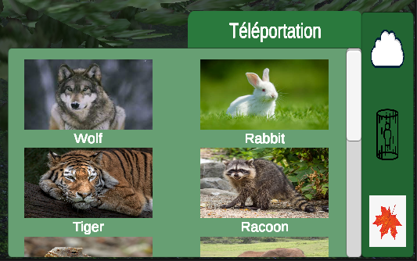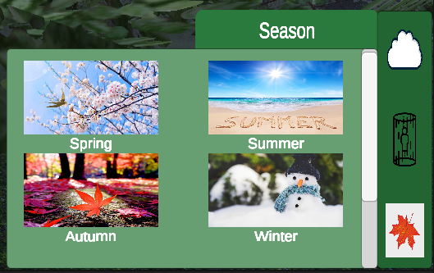

Figure 16: Fenêtre de téléportation Figure 17: Fenêtre de saisons

1. Quitter le point de vue de l’agent ferme son panel de statistique et désactive le contrôle manuel et les actions manuelles.
2. Amélioration de la fenêtre de statistiques.

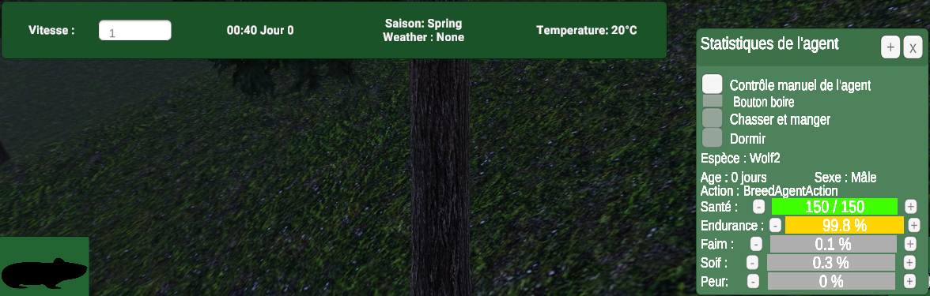 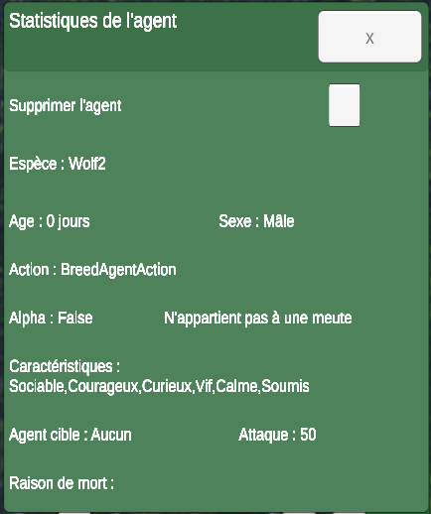

Figure 18: Fenêtre principale des statistiques Figure 19 : Fenêtre de statistiques supplémentaires

Nous pouvons apercevoir ci-dessus l’ensemble des statistiques affichées. La fenêtre de statistiques s’ouvre avec le bouton “+”.

1. Nous pouvons faire augmenter ou baisser la santé, l’endurance, la faim, la soif et la peur d’un agent manuellement par tranche de 10. La valeur 10 a été choisie, car elle semble être le plus efficace pour faire varier facilement le comportement de l’agent. Cela permet de reproduire beaucoup plus rapidement des situations précises et ajoute plus de modularité à l’utilisateur.

### I- Modification du terrain (fonction terrain de Unity)

Le terrain précédent était très peu fiable, car les reliefs étaient trop importants qui causaient la création des zones sans Navmesh. Par exemple lors de l’ajout d’agent pendant la simulation sur ces zones ou bien le contrôle d’agent désactivé sur ces zones faisaient planter Unity.

Nous avons donc réduit les reliefs du terrain pour avoir une Navmesh recouvrant tout le terrain. De plus, cela permet aux agents de ne plus pouvoir être bloqués trop souvent lors de la simulation et s’assurer que les agents effectuent bien les différentes actions implémentées.

### J- Amélioration du laboratoire.

De nouvelles espèces ont été ajoutées afin d’augmenter la diversité des agents, chacune des espèces à un arbre de comportement, des statistiques et une liste de proies le plus cohérent possible à la réalité.

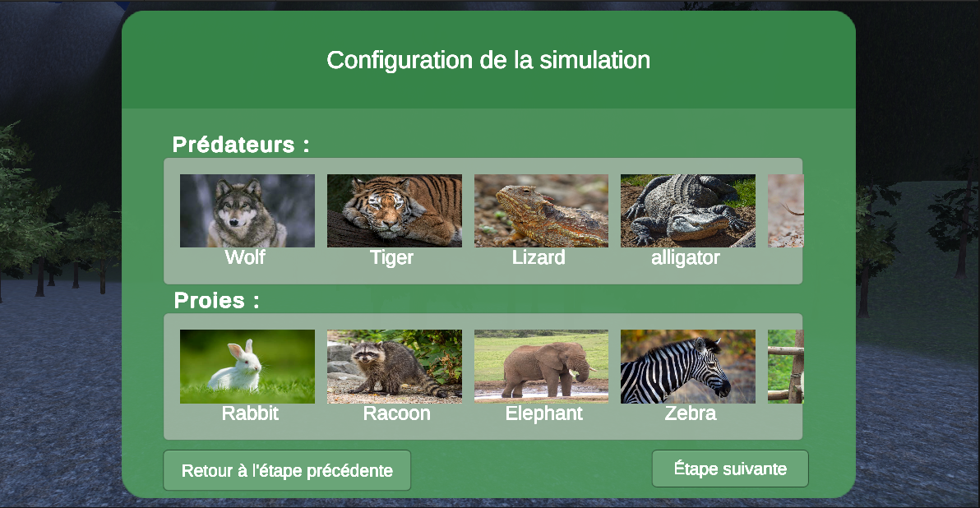

Figure 20: Ajout de nouvelles espèces de prédateurs et de proies 1

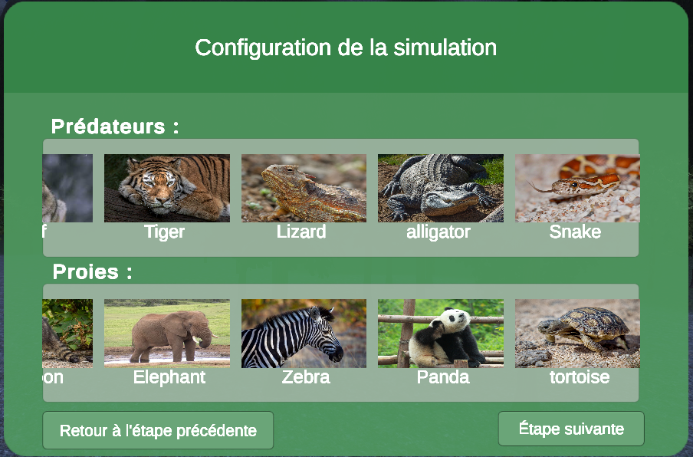

Figure 21: Ajout de nouvelles espèces de prédateurs et de proies 2

## **V- Problèmes rencontrés**

### A- Présence de nombreux bugs et de nombreux anciennes fonctionnalités ne fonctionnant pas correctement

Il y avait la présence de nombreux bugs dans le projet que l’on a récupéré. Tout d’abord, on avait commencé à travailler sur une mauvaise version de Unity. Les agents ne pouvaient ni bouger, ni donner les informations statistiques.

Après avoir lancé le projet avec la version 2021.2.9f1, les erreurs précédentes ont été corrigées, mais il y avait tout de même beaucoup de fonctionnalités qui ne fonctionnaient pas. L’ajout d’agent après la simulation ne fonctionnait pas, les statistiques non plus, les agents ne pouvaient pas tout à fait effectuer certaines actions.

Les caméras pouvaient rentrer dans le décor. Il y avait des problèmes de comportement dans différentes actions comme “DrinkAgentAction” ou si l’agent était trop loin du point d’eau il ne bougeait plus.

Ou encore l’arbre de comportement qui était beaucoup trop permissif et permettait aux agents d’avoir de l'énergie négative ou que les nouveaux nés pouvaient se reproduire entre eux. Pour l’instant, nos agents suivent ce modèle-là, mais à l’avenir, nous laisserons place à des cas particuliers comme l’inceste et la reproduction dès le jeune âge.

Le graphique qui n’était pas mis à jour si des valeurs n’étaient pas mises pour initialiser le monde, des problèmes dans les prefabs des agents qui étaient beaucoup trop gros ce qui empêchaient l’accouplement ou l’interaction avec des proies.

L’âge des agents qui ne correspondait pas à l’avancement du temps dans la simulation, ainsi que le temps de gestation qui était donc faux. On ajoute à cela des fonctionnalités initialement implémentées l’année dernière qui ne le sont en réalité pas comme la meute.

### B- Difficultés concernant la mise en commun du travail de chacun.

Lorsque nous étions amenés à poster notre travail sur le SVN, il arrivait régulièrement que la scène Unity soit à reconfigurer. Il fallait retrouver les scripts où il y avait les GameObjects manquants à réassocier, ou bien savoir quels scripts étaient manquants pour quel GameObject.

Cela causait parfois des bugs ne montrant pas les messages d’erreurs null reference et cela faisait perdre beaucoup de temps.

Parfois, il était aussi légèrement délicat de fusionner les scènes. Nous modifions la scène chacun de notre côté le temps d’implémenter une fonctionnalité, la fusion peut être laborieuse.

### C- Difficultés liées aux bugs rencontrés

L’application a de nombreux bugs liés à l'accélération de la vitesse de la simulation, étant donné que tout va plus rapidement, les mouvements ou actions des agents sont mal effectués causant la mort des agents ou des problèmes de déplacements où ils se bloquent dans les coins de la map.

## 

## **VI- Conclusion**

### A- Perspectives de développement pour les prochaines années :

Pour conclure, différentes perspectives s’offrent à nous pour la suite du projet. Nous pouvons penser à de nouvelles fonctionnalités telles que :

* l’entraide de proies afin d’éviter un prédateur,
* l’ajout maladie et possibilité de blessure avec l’environnement,
* la migration des animaux dans des territoires à climats différents en fonction des saisons,
* l’ajout d'espèces maritimes, volantes ou les charognards.

Il y a aussi l’amélioration des fonctionnalités déjà existantes telle que:

* l’ajout d’un territoire pour les agents lorsqu’ils créent une meute,
* l’optimisation globale du code,

### B- Conclusion générale

À notre avis, il s’agit d’un projet très complet travaillant beaucoup d’aspects informatiques.

En travaillant sur Unity 3D, il y avait beaucoup de composants inclus dans le logiciel, mais cela nous a quand même permis de travailler sur des aspects très différents : que ce soit l’environnement d’un jeu ou d’une simulation, l’intelligence artificielle avec la composante NavMesh et les comportements des agents, ou bien les interfaces graphiques.

Le fait de reprendre un projet déjà existant nous a permis aussi de pouvoir collaborer avec différents développeurs, ce qui sera très souvent le cas lors de l’arrivée au sein d’une entreprise dans le monde du travail.

Le projet nous a également permis de travailler sur les aspects de travail de groupe et sur la documentation ce qui nous a permis d’avoir un avant goût sur le monde du travail.

**VII- Glossaire**

**GameObject :** Il s’agit des entiers qui ont été instanciés à l’avance dans la scène qui nous permet de faire fonctionner les scripts et de relier les différents GameObjects. Cela représente par exemple le terrain, les panneaux d’interface d’utilisateur, les caméras, le joueur, etc.

**Scène Unity :** Les scènes contiennent les objets de notre simulation. Ils peuvent être utilisés pour créer un menu principal, des niveaux individuels et autres. Dans chaque scène, nous placerons nos environnements, obstacles et décorations, concevant et construisant essentiellement notre simulation en morceaux.

**Cascade trophique** : les cascades trophiques découlent d’[interactions prédateurs-proie](https://fr.wikipedia.org/wiki/%C3%89quilibres_pr%C3%A9dateurs-proies)s qui affectent l'abondance, la biomasse ou la productivité de plus d'un [niveau](https://fr.wikipedia.org/wiki/Niveau_trophique) au sein d'un [réseau trophique](https://fr.wikipedia.org/wiki/R%C3%A9seau_trophique).

## **VIII- Tableau des figures**

*Figure 1: Diagramme de Gantt actualisé 1*

*Figure 2: Diagramme de Gantt actualisé 2*

*Figure 3: Capture d’écran du cours de génie logiciel, cycle de vie modèle en V*

Figure 4: Activation du contrôle manuel de l’agent

Figure 5: Nage manuelle de l’agent

Figure 6: Terrain en saison de printemps

Figure 7: Terrain en saison d’hiver

Figure 8: Ajout des paramètres conseillés automatiquement pour le choix du terrain

Figure 9: Ajout des paramètres conseillées automatiquement pour l’ajout d’agent(s)

Figure 10: Menu principal

Figure 11: Menu Options

Figure 12: Menu Graphismes

Figure 13: Menu Contrôles

Figure 14: Fenêtre prédateur après avoir appuyé sur l’icône prédateur

Figure 15: Vue du dessus de l’ajout d’agent après avoir sélectionné l’espèce.

Figure 16: Fenêtre de téléportation

Figure 17: Fenêtre de saisons

Figure 18: Fenêtre principale des statistiques

Figure 19 : Fenêtre de statistiques supplémentaires

Figure 20: Ajout de nouvelles espèces de prédateurs et de proies 1

Figure 21: Ajout de nouvelles espèces de prédateurs et de proies 2